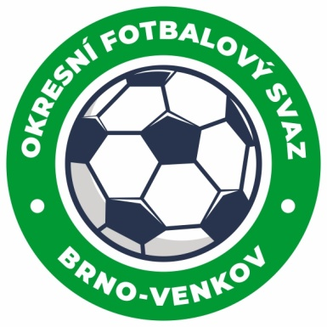

Fotbalová asociace České republiky

**Okresní fotbalový svaz Brno – venkov**

Vídeňská 9, 639 00 BRNO

mobil:732 210 467

E-mail: [brno-venkov@fotbal.cz](mailto:brno-venkov@fotbal.cz)

<http://www.fotbalbrno-venkov.cz/>

**NOMINAČNÍ LISTINA**

**Výběrů U12 OFS Brno – venkov**

Akce: ***Meziokresní turnaj výběrů OFS U12 – Brno TCM***

Místo, datum a čas srazu**: *Brno-Tuřany Sladovnická 580/17, 11.12.2024 8:15***

Ukončení akce: **11.12.2024 *Brno TCM 12:30***

**Nominační listina hráčů U12**

Eisenwort Marek Rosice

Soustružníková Adriana Rosice

Velička Adam Tišnov

Konečný Tomáš Tišnov

Vitámvás Filip Ivančice

Kafka Tobiáš Ivančice

Leskour Štěpán Ivančice

Štarha Matias Šlapanice

Mahovský Filip Modřice/RAFK

Grossmann Jan Modřice/RAFK

Túma Patrik Modřice/RAFK

**Náhradníci:**

Novák Maxim Rosice

Žák Jiří Rosice

Karkulín Filip Tišnov

Havlát Josef Modřice/RAFK

Šidlo Josef Modřice/RAFK

Kokeš Patrik Šlapanice

Volák Martin Dolní Kounice

Halva Adam Ivančice

Gertner Vojtěch Ivančice

Dolníček Adam Modřice/RAFK

**Za účast hráčů na srazu odpovídají mateřské oddíly.**

**V případě neomluvené neúčasti nominovaných hráčů se klub vystavuje postihu dle článku 17 bod 3 RFS!**

**Nominovaní hráči si sebou vezmou obutí na hřiště s umělou trávou a věci osobní hygieny!!!**

Omluvy telefonicky na číslo: 702 164 364 – Petr Soustružník

Omluvy písemně na email: soustruznik.gtmofs@post.cz

V Brně: 4.12.2024

Petr Soustružník Jan Zycháček

předseda KM OFS Brno – venkov předseda VV OFS Brno – venkov

Za správnost: Libor Charvát

sekretář OFS Brno – venkov